TRƯỜNG THCS VÀ THPT LẠC HỒNG KIỂM TRA HỌC KÌ 1 NĂM HỌC 2013 - 2014 TỔ VẬT LÝ MÔN: VẬT LÝ – Lớp 11
Thời gian: 45 phút
ĐỀ A
I / LÝ THUYẾT (5 đ)
Câu 1. (1 đ) Nêu đặc điểm công của lực điện ? Viết công thức ( chú thích , đơn vị ) ?
Câu 2. (1 đ) Phân biệt bản chất dòng điện trong kim loại và dòng điện trong chất điện phân.
Câu 3. (2 đ) Phát biểu và viết công thức định luật I , định luật II Faraday. Từ đó suy ra công thức Faraday tổng quát về điện phân.
II / BÀI TẬP (5 đ)
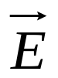
Bài 1. (1,5 đ) Cho q₁= 2.10⁻⁷C ; q₂= 8.10⁻⁷C đặt tại hai điểm A, B trong không khí. Biết AB= 50 cm. Tính cường độ điện trường tại: Điểm I : biết IA=30cm ; IB= 40 cm (IAB là tam giác vuông tại I )
A
C
B
Bài 2. (1,5 đ )Cho tam giác ABC vuông tại A như hình vẽ.
Biết AB = 6cm ; AC = 8cm. Cho U_{CA} = 100V.
a, Tính cường độ điện trường E
b, Tính công của lực điện khi electron di chuyển từ B đến C.
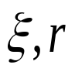
Bài 3. (1 đ)
R₁
R₂
Cho = 9V; r = 1Ω ; R₁ = 9Ω ; R₂ = 5Ω là bình điện phân dung dịch
CuSO₄ có cực dương bằng Cu.( cho A= 64; n= 2) .
Tính khối lượng Cu giải phóng khỏi điện cực trong 16 p 5s
Bài 4. (2 đ) Cho sơ đồ như hình vẽ, mỗi pin có = 4,25V; r = 1Ω;
R₁ = 3Ω ;R₂ = 9Ω ;R₄ = 3Ω ; R₅ = 5Ω.
R₂ R₄
A
R₁
R₃
R₅
a,Cho R₃ = 4Ω . Tính số chỉ của ampe kế.
b, R₃ = ..?để P₃ đạt cực đại.

 ------------ Hết --------------

HƯỚNG DẪN CHẤM MÔN VẬT LÝ LỚP 11 ĐỀ A
Câu | Nội dung |  | Điểm
Câu 1 | Đặc điểm công của lực điện: phần ghi nhớ mục I.2 SGK trang 23  Công thức: 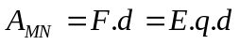  Chú thích, đơn vị |  | 0,5 đ  0,25 đ  0,25 đ
Câu 2 | Dòng điện trong kim loại là dòng dịch chuyển có hướng của các e tự do dưới tác dụng của điện trường.  Kim loại dẫn điện tốt nhất.  Dòng điện trong chất điện phân là dòng ion dương và ion âm chuyển động có hướng theo theo hai chiều ngược nhau.  Chất điện phân dẫn điện kém hơn kim loại. |  | 0,5 đ  0,5 đ
Câu 3 | Định luật I Fraday SGK trang 83  Công thức: m=k.q  Định luật II Fraday SGK trang 83  Công thức: k= 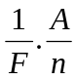  Công thức tổng quát: m= .I.t  Chú thích, đơn vị |  | 0,5 đ  0,25 đ  0,5 đ  0,25 đ  0,25 đ  0,25 đ
Bài 1 | - Vẽ hình  - 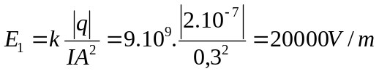  - 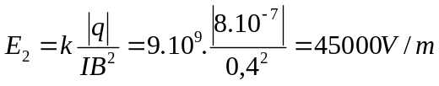  - Vì 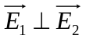  - 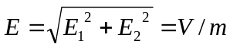 |  | 0,25 đ  0,25 đ  0,25 đ  0,25 đ  0,5
Bài 2 | Câu a: U_{CA}= E.d_{CA}  = E. CA  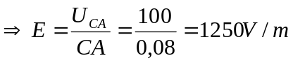  Câu b: A_{BC}= q.E.d_{BC}  =q.E.(-CA)  = -1,6.10⁻¹⁹.1250.(-0,08) = 1,6.10⁻¹⁷(J) |  | 0,25 đ  0,25 đ  0,25 đ  0,25 đ  0,25 đ  0,25 đ
Bài 3 | R_{N}= 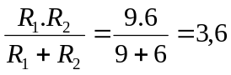 Ω  Cường độ dòng điện: I=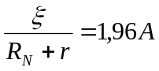  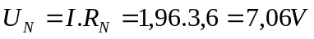  U_{N} = U₁ = U₂ =7,06V  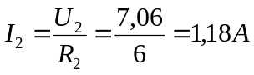  Khối lượng Cu: m= .I₂.t = 0,38 (g) |  | 0,25 đ  0,25 đ  0,25 đ  0,25 đ
Bài 4 | Câu a: 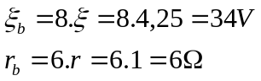  R₂₃₄= 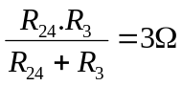  R_{N}= R₁+ R₂₃₄+R₅= 11   Cường độ dòng điện: I=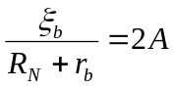  Câu b: P₃ = 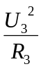  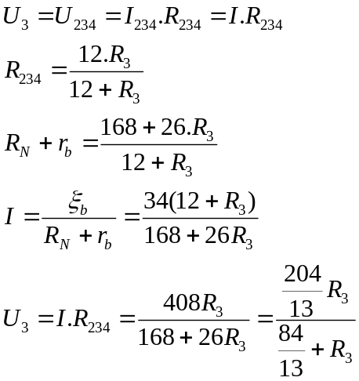  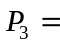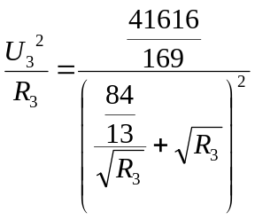  Để P₃ max thì 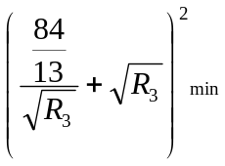  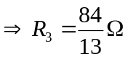 | 0,25 đ  0,25 đ  0,5 đ  0,25 đ  0,25 đ  0,25 đ  0,25 đ

